Министерство общего и профессионального образования Ростовской области

ГОСУДАРСТВЕННОЕ БЮДЖЕТНОЕ ПРОФЕССИОНАЛЬНОЕ ОБРАЗОВАТЕЛЬНОЕ УЧРЕЖДЕНИЕ РОСТОВСКОЙ ОБЛАСТИ «Ростовский-на-Дону колледж связи и информатики»

ОТЧЕТЫ

о выполнении практических занятий

по дисциплине /МДК, ПМ/ **МДК.01.04 Системное программирование**

наименование дисциплины /МДК,ПМ/

|  |  |  |
| --- | --- | --- |
| Группа | (номер группы) | ИС-34 |
| Студент | (подпись/  дата) | Курбатова Анастасия |
| Преподаватель | (подпись/  дата) | Петрова Маргарита Евгеньевна |

2023г.

Оглавление

**Практическое занятие №1. 2**

**Практическое занятие №2. 5**

**Практическое занятие №3. 6**

**Практическое занятие №4. 10**

**Практическое занятие №5. 13**

**Практическое занятие №6. 16**

**Практическое занятие №7. 19**

**Практическое занятие №8. 21**

**Практическое занятие №9. 23**

# 

# Практическое занятие №1.

**Тема:** Алгоритмы. Запись алгоритма

**Цели:** Получить практические навыки составления алгоритмов для разработки программных модулей

**Оборудование:** Персональный компьютер

Microsoft Office (Word, Visio)

**Задание:**

1. Изучить теоретические сведения и задание к работе.

2. В соответствии с вариантом задания составить с помощью программы Microsoft Visio блок-схемы программных модулей решения задач.

**Вариант 10**

1. Вычислить объем конуса.

2. Дано расстояние *L* в сантиметрах. Используя операцию деления нацело, найти количество полных метров в нем (1 метр = 100 см).

3. Ввести целочисленные координаты трех вершин прямоугольника, стороны которого параллельны координатным осям. Выдать координаты его четвертой вершины. Если пользователь введёт координаты точек так, что нельзя получить прямоугольник со сторонами, параллельными координатным осям, вывести соответствующее сообщение.

4. Осуществить ввод последовательности *N* целых чисел. Если произведение отрицательных чисел последовательности больше, чем произведение нечетных чисел, то присвоить переменной *Т* значение 1, иначе — присвоить *T* значение 0. Вывести на экран значение *Т* с пояснениями.

**Ход выполнения:**

1. Блок-схема:

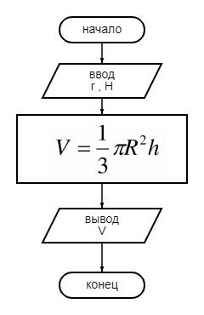

2. Блок-схема:

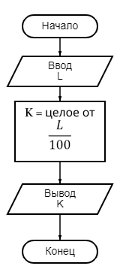

3. Блок-схема:

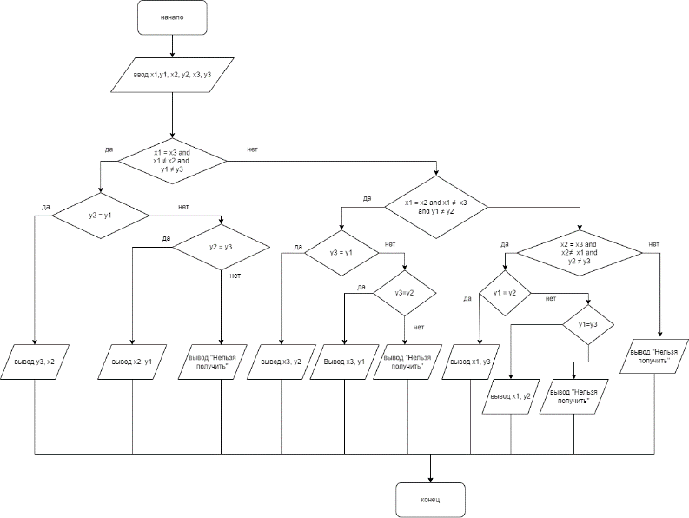

4. Блок-схема:

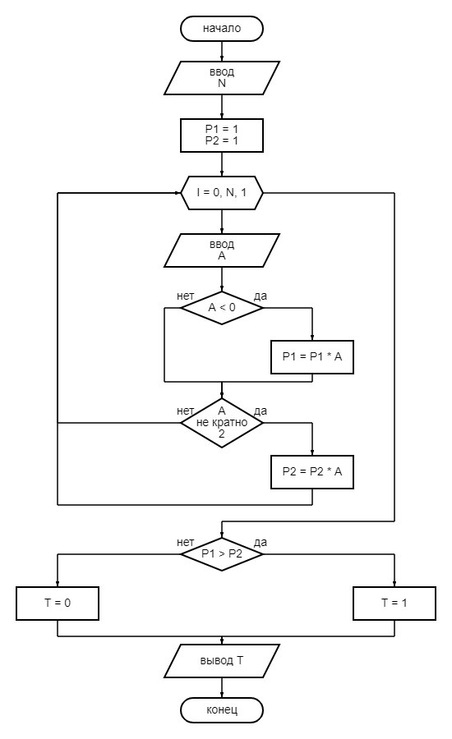

**Выводы:** благодаря данному практическому занятию получены навыки составления алгоритмов для разработки программных модулей.

# Практическое занятие №2.

**Тема:** Создание консольного приложения в Microsoft Visual Studio С++. Библиотека стандартного потокового ввода/вывода

**Цели:** Получить практические навыки создания консольного приложения в Microsoft Visual Studio С++ с использованием библиотеки стандартного потокового ввода/вывода

**Оборудование:** Персональный компьютер

Microsoft Office (Word)

Microsoft Visual Studio

**Задание:**

1. Изучить теоретические сведения и задание к работе.

2. В соответствии с вариантом задания в Microsoft Visual Studio С++ разработать и отладить консольное приложение для решения задачи.

**Вариант 10**

Дано расстояние *L* в сантиметрах. Используя операцию деления нацело, найти количество полных метров в нем (1 метр = 100 см):

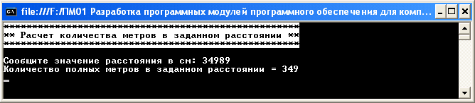

**Ход выполнения:**

1. Программный код разработанного консольного приложения:

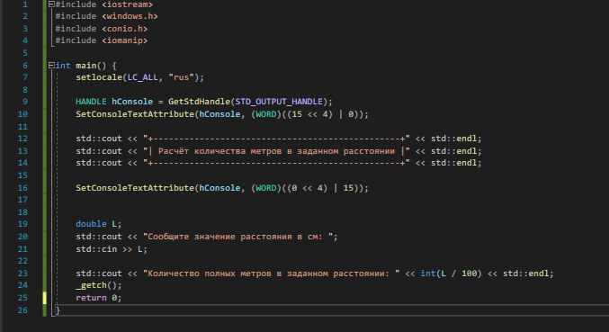

2. Скрин работы разработанного консольного приложения:

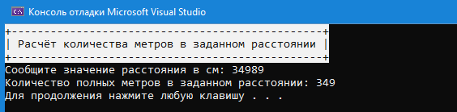

**Выводы:** благодаря данному практическому занятию получены навыки создания консольного приложения в Microsoft Visual Studio С++ с использованием библиотеки стандартного потокового ввода/вывода.

# Практическое занятие №3.

**Тема:** Переменные: объявление, определение, инициализация. Типы данных. Приведение типов

**Цели:** Получить практические навыки определения типов и объявления переменных, а также приведения типов данных и использования математических функций при создании консольных приложений в Microsoft Visual Studio С++

**Оборудование:** Персональный компьютер

Microsoft Office (Word)

Microsoft Visual Studio

**Задание:**

1. Изучить теоретические сведения и задание к работе.

2. В соответствии с вариантом задания в Microsoft Visual Studio С++ разработать и отладить консольные приложения для решения задач, используя математические функции и правильно определяя типы переменных.

**Вариант 10**

1. Вычислить объем конуса:

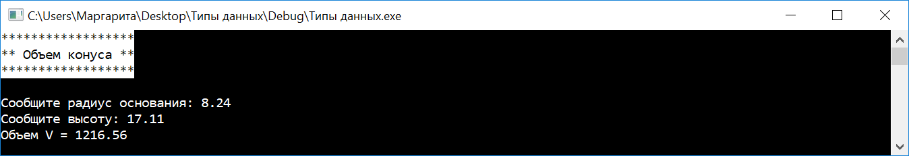

2. Дано значение угла α в радианах (0 ≤ α < 2π). Определить значение этого же угла в градусах, учитывая, что 180 = π радианов:

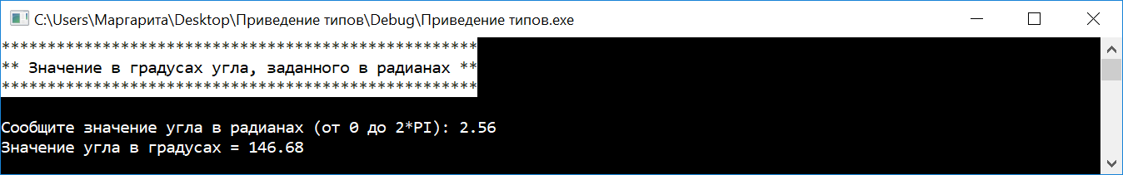

**Ход выполнения:**

1.1. Программный код разработанного консольного приложения:

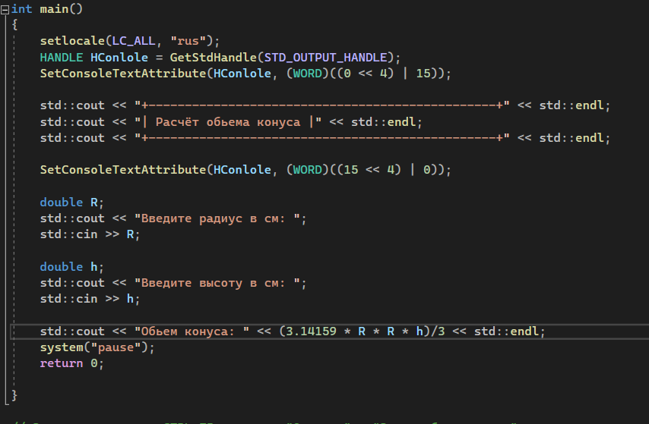

1.2. Скрин работы разработанного консольного приложения:

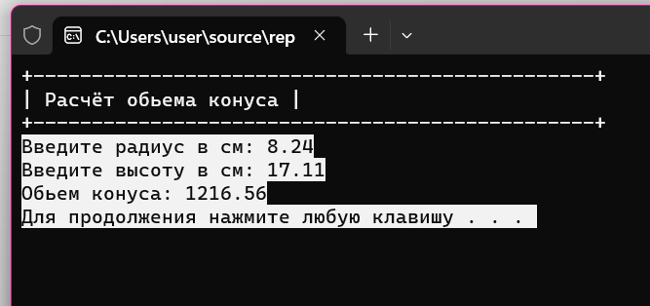

2.1. Программный код разработанного консольного приложения:

­ 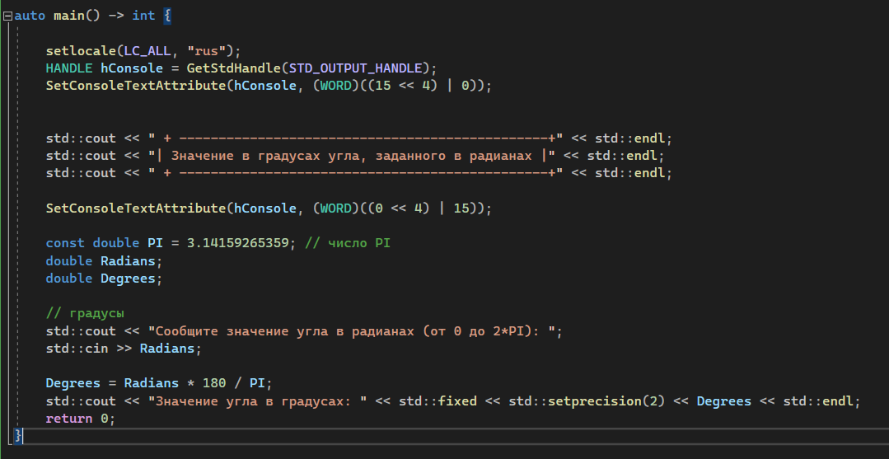

2.2. Скрин работы разработанного консольного приложения: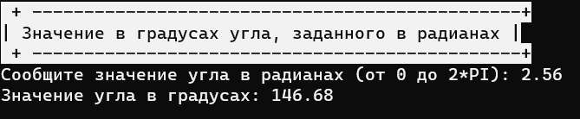

**Выводы:** благодаря данному практическому занятию получены навыки определения типов и объявления переменных, а также приведения типов данных и использования математических функций при создании консольных приложений в Microsoft Visual Studio С++

# Практическое занятие №4.

**Тема:** Основные языковые конструкции (условные)

**Цели:** Получить практические навыки разработки модуля с разветвляющимся алгоритмом при создании консольного приложения в Microsoft Visual Studio С++

**Оборудование:** Персональный компьютер

Microsoft Office (Word)

Microsoft Visual Studio

**Задание:**

1. Изучить теоретические сведения и задание к работе.

2. В соответствии с вариантом задания для решения задачи в Microsoft Visual Studio С++ разработать и отладить консольные приложения с использованием условных языковых конструкций.

Вариант 10

Ввести целочисленные координаты трех вершин прямоугольника, стороны которого параллельны координатным осям. Выдать координаты его четвертой вершины. Если пользователь введёт координаты точек так, что нельзя получить прямоугольник со сторонами, параллельными координатным осям, вывести соответствующее сообщение:

**Ход выполнения:**

* 1. Программный код разработанного консольного приложения: 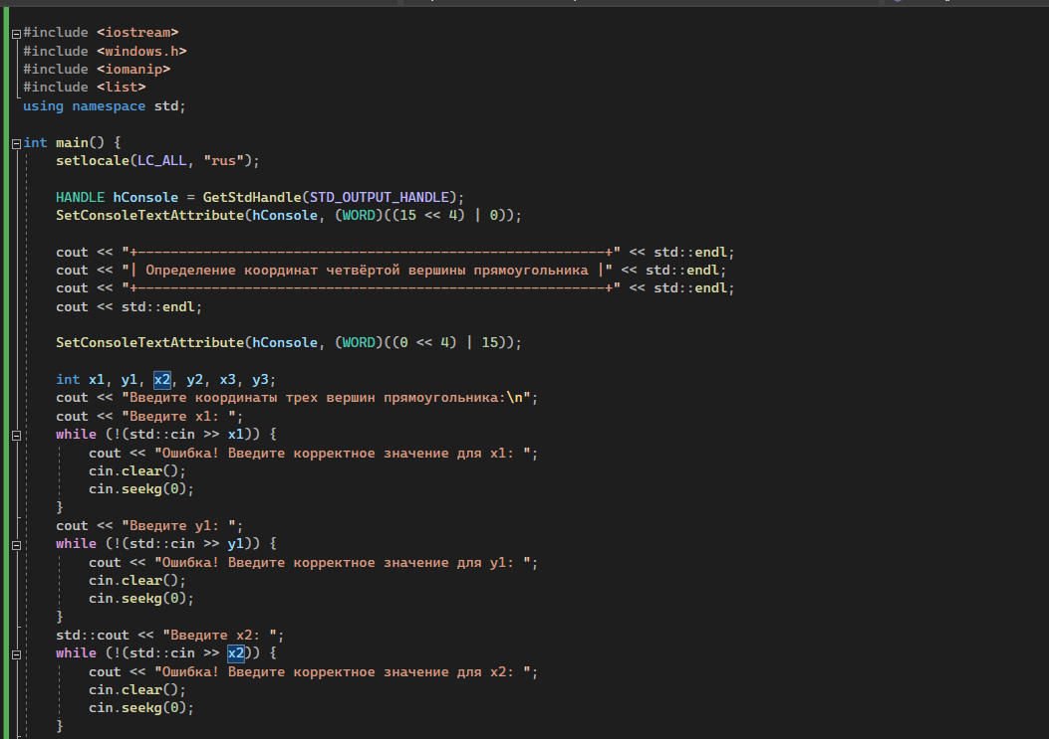

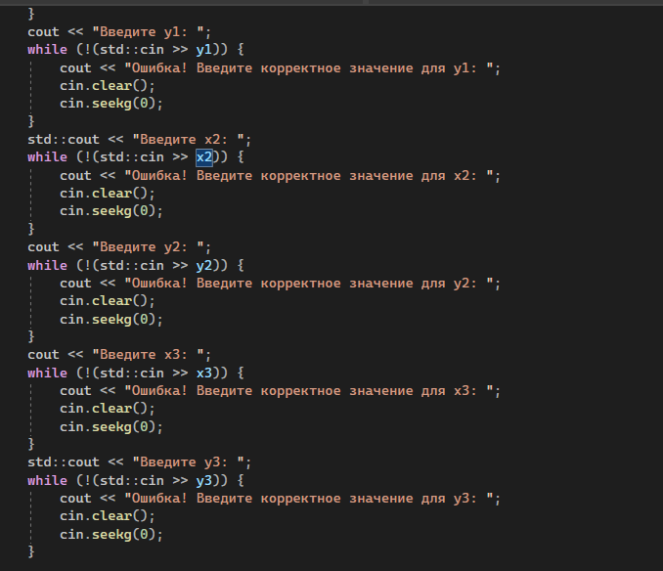 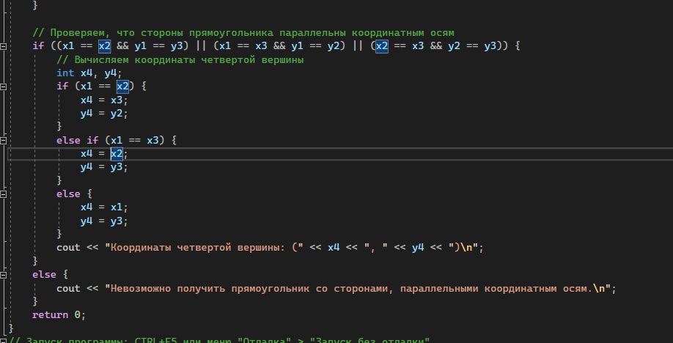­

* 1. Скрин работы разработанного консольного приложения: 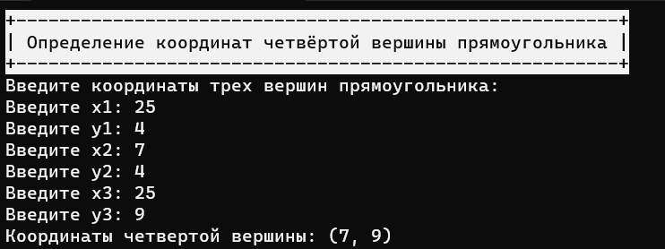

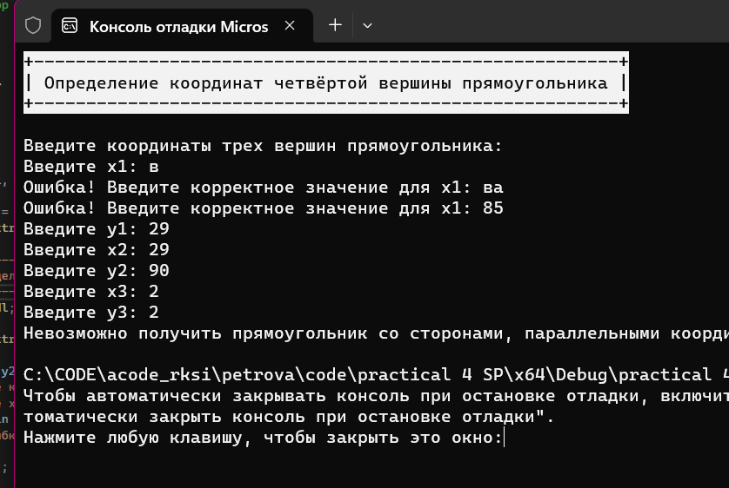

**Выводы:** благодаря данному практическому занятию получены навыки разработки модуля с разветвляющимся алгоритмом при создании консольного приложения в Microsoft Visual Studio С++.

# Практическое занятие №5.

**Тема:** Основные языковые конструкции (селективные)

**Цели:** Получить практические навыки разработки модулей с разветвляющимся алгоритмом, использующих селективный оператор (оператор варианта), при создании консольного приложения в Microsoft Visual Studio С++

**Оборудование:** Персональный компьютер

Microsoft Office (Word)

Microsoft Visual Studio

**Задание:**

1. Изучить теоретические сведения и задание к работе.

2. В соответствии с вариантом задания для решения задачи в Microsoft Visual Studio С++ разработать и отладить консольное приложение с использованием селективной языковой конструкции.

Вариант 10

Дано целое число в диапазоне 1–7. Вывести строку — название дня недели, соответствующее данному числу (1 — «понедельник», 2 — «вторник» и т. д.):

**Ход выполнения:**

1. Программный код разработанного консольного приложения:
2. 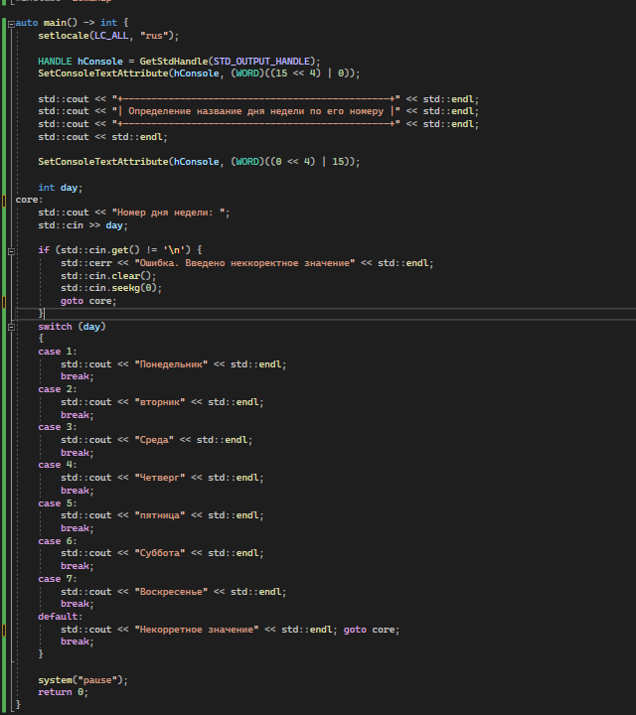
3. Скрин работы разработанного консольного приложения:

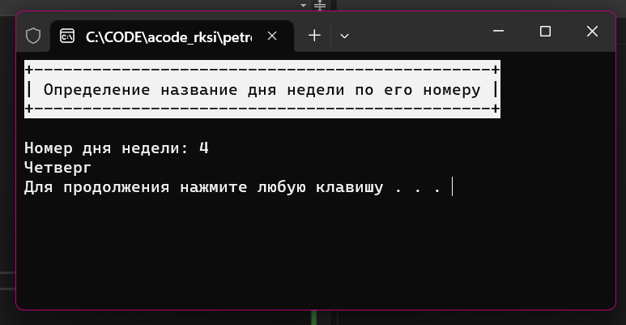

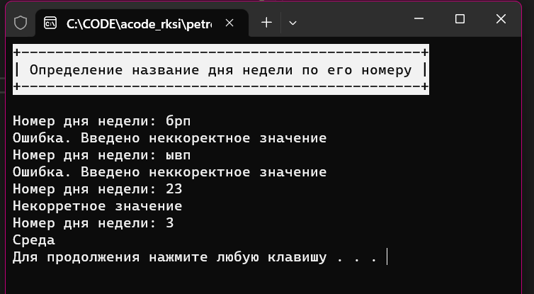

**Выводы:** благодаря данному практическому занятию получены навыки разработки модуля с разветвляющимся алгоритмом, использующего селективный оператор (оператор варианта), при создании консольного приложения в Microsoft Visual Studio С++.

# Практическое занятие №6.

**Тема:** Основные языковые конструкции (циклические)

**Цели:** Получить практические навыки разработки модуля с циклическим алгоритмом при создании консольного приложения в Microsoft Visual Studio С++

**Оборудование:** Персональный компьютер

Microsoft Office (Word)

Microsoft Visual Studio

**Задание:**

1. Изучить теоретические сведения и задание к работе.

2. В соответствии с вариантом задания для решения задачи в Microsoft Visual Studio С++ разработать и отладить консольное приложение с использованием циклической языковой конструкции.

Вариант 10

Осуществить ввод последовательности *N* целых чисел. Если произведение отрицательных чисел последовательности больше, чем произведение нечетных чисел, то присвоить переменной *Т* значение 1, иначе — присвоить *T* значение 0. Вывести на экран значение *Т* с пояснениями:

**Ход выполнения:**

1. Программный код разработанного консольного приложения:

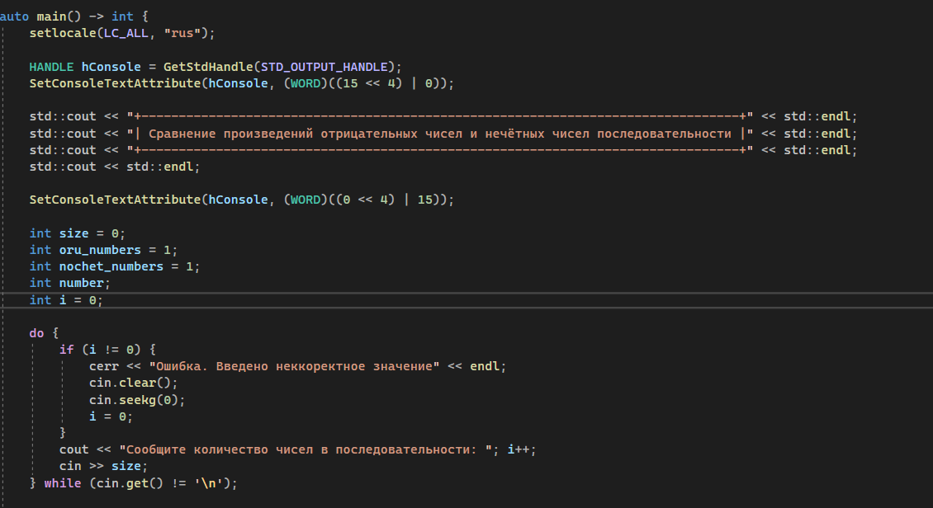

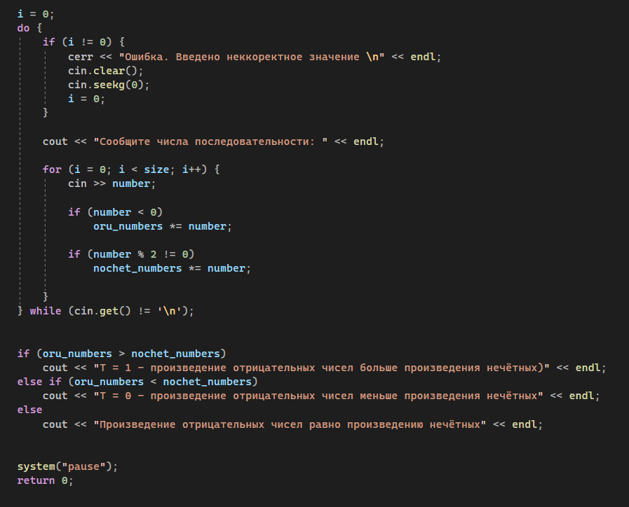

2. Скрины работы разработанного консольного приложения:

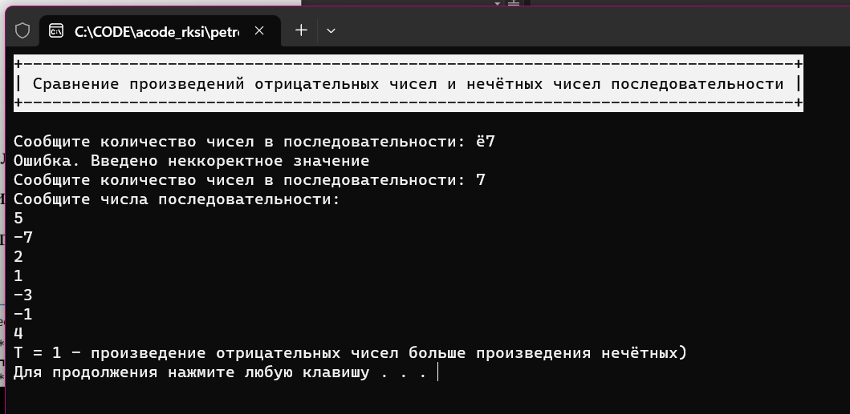

**Выводы:** благодаря данному практическому занятию получены навыки разработки модулей с циклическими алгоритмами при создании консольного приложения в Microsoft Visual Studio С++

# Практическое занятие №7.

**Тема:** Одномерные массивы

**Цели:** Получить практические навыки формирования и вывода одномерных массивов при создании консольного приложения в Microsoft Visual Studio С++

**Оборудование:** Персональный компьютер

Microsoft Office (Word)

Microsoft Visual Studio

**Задание:**

1. Изучить теоретические сведения и задание к работе.

2. В соответствии с вариантом задания в Microsoft Visual Studio С++ разработать и отладить консольное приложение, реализующее формирование и вывод одномерного массива.

Вариант 10

Дано целое число *N* (> 0). Заполнить массив *N* первыми простыми числами. Простым называется натуральное число, большее единицы, если оно делится только на себя и на единицу:

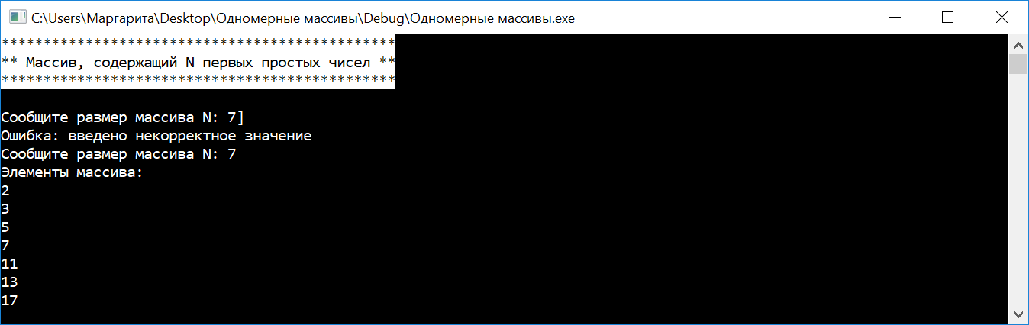

**Ход выполнения:**

1. Программный код разработанного консольного приложения:

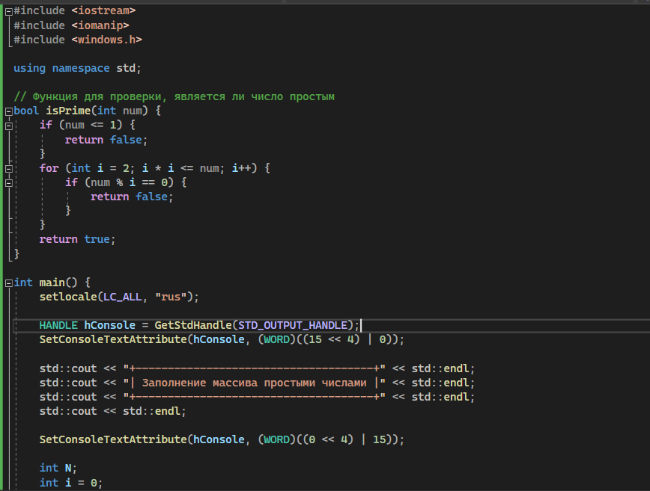

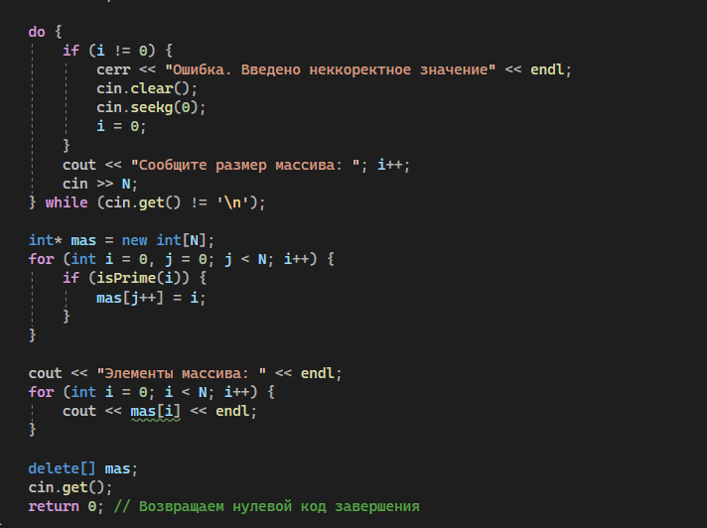

2. Скрины работы разработанного консольного приложения:

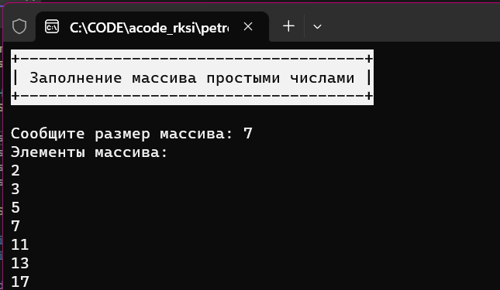

**Выводы:** благодаря данному практическому занятию получены навыки формирования и вывода одномерного массива при разработке консольного приложения в Microsoft Visual Studio С++.

# Практическое занятие №8.

**Тема:** Реализация стандартных алгоритмов обработки массивов

**Цели:** Получить практические навыки обработки информации в массивах при создании консольного приложения в Microsoft Visual Studio С++

**Оборудование:** Персональный компьютер

Microsoft Office (Word)

Microsoft Visual Studio

**Задание:**

1. Изучить теоретические сведения и задание к работе.

2. В соответствии с вариантом задания в Microsoft Visual Studio С++ разработать и отладить консольное приложение, реализующее обработку информации в одномерном массиве.

Дан массив *A* размера *N* и целое число *K* (1 ≤ *K* ≤ *N*). Вывести элементы массива с порядковыми номерами, кратными *K*: *AK*, *A*2·*K*, *AN*·*K*, …:

**Ход выполнения:**

1. Программный код разработанного консольного приложения:

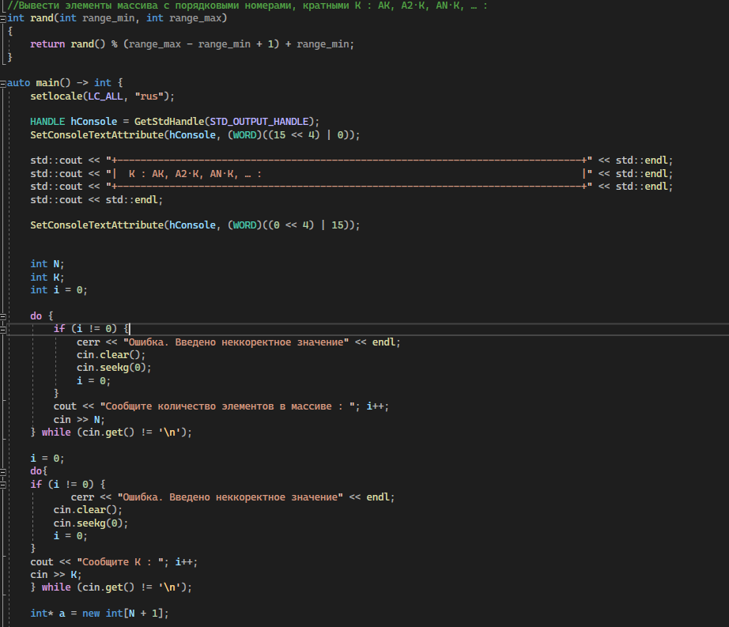

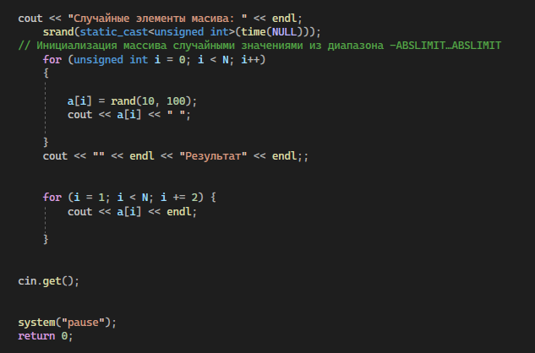

2. Скрины работы разработанного консольного приложения:

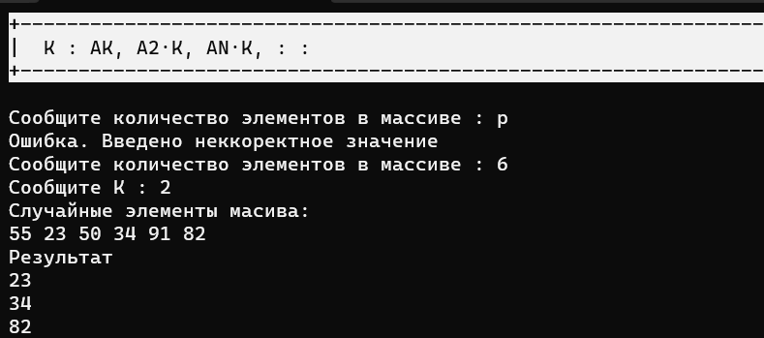

**Выводы:** благодаря данному практическому занятию получены навыки обработки информации в одномерном массиве при разработке консольного приложения в Microsoft Visual Studio С++.

# Практическое занятие №9.

**Тема:** Многомерные массивы

**Цели:** Получить практические навыки работы с двумерными массивами (матрицами) при создании консольного приложения в Microsoft Visual Studio С++

**Оборудование:** Персональный компьютер

Microsoft Office (Word)

Microsoft Visual Studio

**Задание:**

1. Изучить теоретические сведения и задание к работе.

2. В соответствии с вариантом задания в Microsoft Visual Studio С++ разработать и отладить консольное приложение, реализующее работу с двумерным массивом.

Вариант 10

Дана матрица. Найти столбец с наибольшей суммой элементов:

**Ход выполнения:**

1. Программный код разработанного консольного приложения:
2. 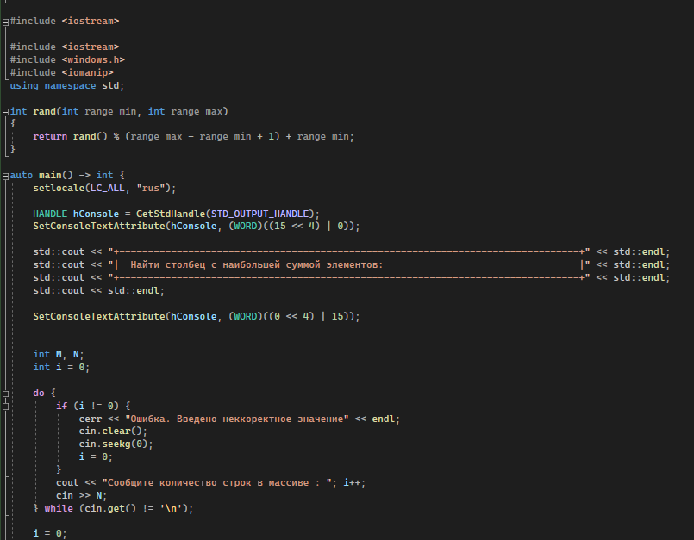

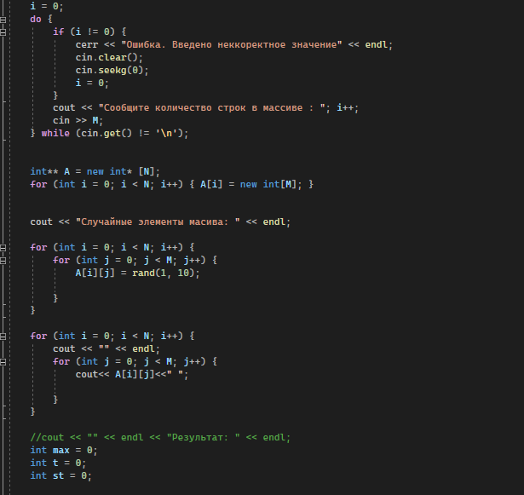

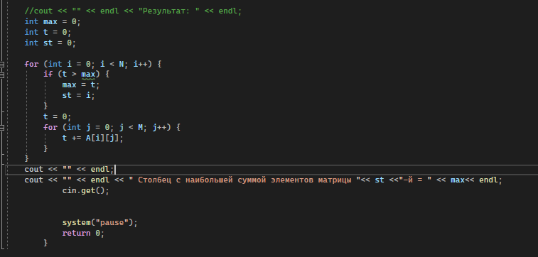

2. Скрины работы разработанного консольного приложения:

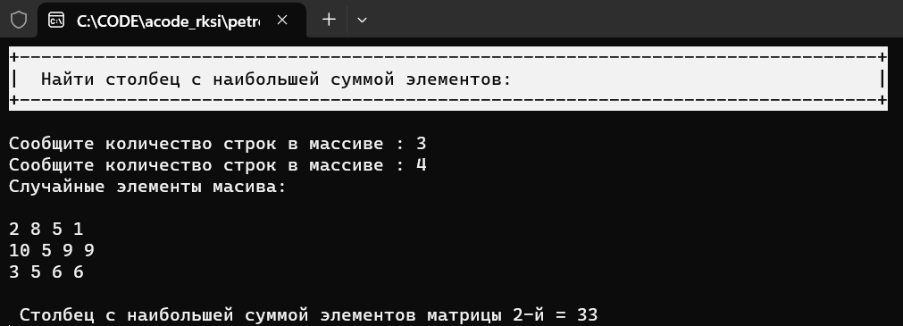

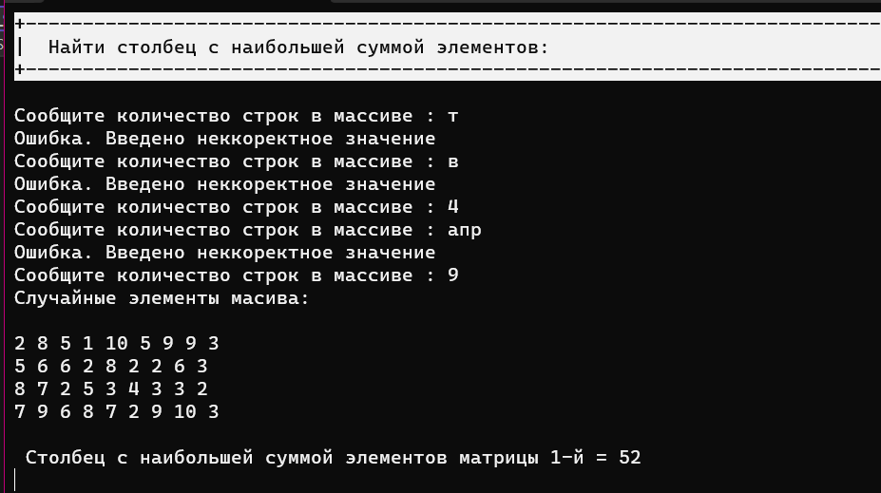

**Выводы:** благодаря данному практическому занятию получены навыки работы с двумерным массивом при разработке консольного приложения в Microsoft Visual Studio С++.